Начинать работу по развитию мелкой моторики необходимо с раннего возраста. Уже грудному младенцу можно массировать пальчики, воздействуя на активные точки, связанные с корой головного мозга. В раннем и младшем возрасте нужно выполнять простые упражнения, сопровождаемые стихотворным текстом.
Почему так важно развитие мелкой моторики рук? Дело в том, что в головном мозге человека центры, отвечающие за речь и движения пальцев рук расположены очень близко. Стимулируя мелкую моторику и тем самым активизируя отделы мозга, мы активизируем и соседние зоны, отвечающие за речь.
Пальцы наделены большим количеством рецепторов посылающих импульсы в центральную нервную систему человека. На кистях рук расположено множество акупунктурных точек, массируя которые можно воздействовать на внутренние органы, рефлекторно с ними связанные.
Систематические занятия с ребёнком ведут к положительной динамике развития речи, его всестороннему развитию, а в дальнейшем и успешной подготовке к школе.
Существует множество игр и упражнений. Наиболее простые и эффективные:
- массаж ладошек (игра «сорока-ворона»)
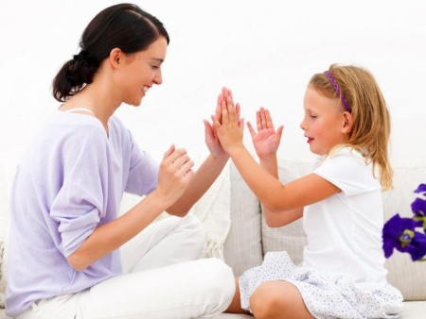
- ладушки (эта игра научит распрямлять ладошки и делать хлопки).
- разрывание бумаги (это занятие приносит детям удовольствие, а также первое знакомство со свойствами бумаги).
- рисование на песке (насыпьте песок на поднос, возьмите пальчик ребёнка в свою руку и проведите им по песку, начать можно с простых фигур – линий, круга, постепенно усложняя задание,
- рисование красками. Маленький ребенок не может держать в ручке карандаш, поэтому начинайте занятия с пальчиковых красок или рисования кисточками
- приклеивание. Из цветной бумаги вырезайте довольно крупные фигурки или делайте совместно с ребёнком, а потом приклеивайте с помощью клея и кисти
-рисование пластилином! Вы думаете из пластилина можно только лепить? Зря! Им можно рисовать такую красоту! Вам понадобится плотная бумага или картон. Лепим маленький шарик, кладём на бумагу и прижимаем пальчиком. Осенью нарисуйте рябину, зимой – шарики на ёлке, летом – цветы.
- Работа с тестом. Рисовать можно не только пластилином, но и тестом. Пусть ребёнок слепит из мягкого теста большой шарик, затем приплюснет его и сделает из пяти таких «лепестков» цветок. Пока тесто не успело подсохнуть, пусть малыш раскрасит цветок пальчиковыми красками.
- работа с крупами (запускать ручки в таз с фасолью так приятно! А если на дне малыша ожидает какая-то игрушка – так даже вдвойне! Можно поручить сортировку и перебирание различных круп, но только под присмотром взрослых)
- работа с природными материалами: желуди, каштаны, шишки, камушки, ракушки. Можно строить из них различного вида дорожки, заборчики, а также смешивать и перебирать их по группам
- работа с кухонной утварью. Учимся правильно держать чашку, ложку, кормить кукол.
- различные емкости, пузырьки, коробочки. Работа с закручиванием и откручиванием крышечек. Складывание мелких предметов в коробочки и пузырьки.
- молнии, шнурки, завязки, нитки, веревочки, застежки, пуговицы. Учимся завязывать и развязывать узлы пальчиками, шнуровать ботинки, застёгивать пуговицы и замки самостоятельно
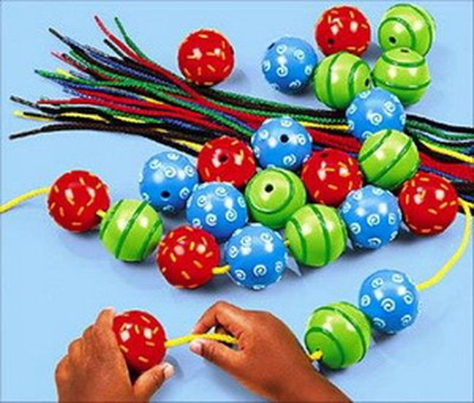
- Бусины и кольца очень интересно нанизывать на тесьму.

-Ватные и счётные палочки - можно выкладывать рисунки (конечно же, под присмотром взрослых)
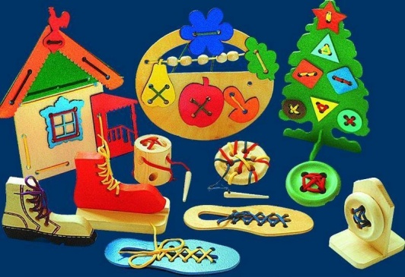
- Игры - шнуровки Марии Монтессори- развивают сенсомоторную координацию, мелкую моторику рук; развивают пространственное ориентирование, способствуют пониманию понятий "вверху", "внизу", "справа", "слева"; формируют навыки шнуровки (шнурование, завязывание шнурка на бант); способствуют развитию речи; развивают творческие способности. В играх с шнурованием также развивается глазомер, внимание, происходит укрепление пальцев и всей кисти руки (мелкая моторика), а это в свою очередь влияет на формирование головного мозга и становления речи. А также, что не маловажно, игры-шнуровки Монтессори косвенно готовят руку к письму и развивают усидчивость.
- собирание мозаики и пазлов (пазлы и мозайку выбирают с крупными частями; пазлы тренируют также воображение).
Стоит запомнить простую вещь: игры для развития мелкой моторики должны проводиться под наблюдением взрослого. Играть в игры и выполнять упражнения нужно систематически.
Чтобы привлечь внимание детей, во время занятий можно использовать различные иллюстрации, стихи, рассказы или другой наглядный материал. Можно предложить ребенку выучить потешку или прибаутку наизусть, тем самым, помимо мелкой моторики, вы разовьете еще и память.
Продолжительность занятий зависит от возраста и физического развития детей. Для малышей оптимальное время для гимнастики составляет от 3 до 5 минут, а для старших дошкольников — до 15 минут.
Постепенно, исходя из возрастных особенностей детей, игры усложняются и могут дополняться различным реквизитом, например, кубиками, домиками и прочими мелкими предметами.
Из всего разнообразия лучше всего выбирать те игры, где тренируется каждый палец в отдельности, а также существуют чередующиеся элементы расслабления, напряжения и растяжки. Во время тренировки необходимо выполнять упражнения в полную силу, иначе ожидаемого результата не будет. Однако, давая нагрузку, учитывайте особенности физического развития детей, не требуйте от них сразу многого.
Ну а в возрасте 6-7 лет развитие мелкой моторики у детей является неотъемлемой частью учебного процесса, так как на данном этапе просто необходимо подготовить руку ребенка к нагрузкам, с которыми он столкнется в школе.

Наши контакты:
Адрес: 344015, г.Ростов-на-Дону,
ул. 339 Стрелковой дивизии, д.17/3
cайт: www.cdk-srnd.su,
е-mail: psycentersovrnd@bk.ru
Запись только по телефону : (863) 225-07-52

МУНИЦИПАЛЬНОЕ БЮДЖЕТНОЕ
УЧРЕЖДЕНИЕ СОВЕТСКОГО РАЙОНА
ГОРОДА РОСТОВА-НА-ДОНУ
«ЦЕНТР ПСИХОЛОГО-ПЕДАГОГИЧЕСКОЙ, МЕДИЦИНСКОЙ И СОЦИАЛЬНОЙ ПОМОЩИ»

Как можно развивать моторику рук дома
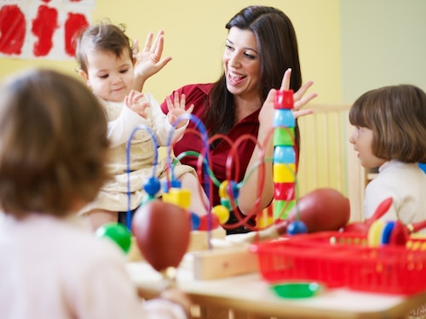

Сегодня довольно важным является физическое развитие детей дошкольного возраста, однако не стоит забывать и о других критериях развития. Если ваш ребенок не посещает дошкольное учреждение, не стоит огорчаться, так как развивать мелкую моторику можно и в домашних условиях.

